Nom del alumne/a:

Qualificació:

Criteris de qualificació:
Temps: 100 min
Observacions: Cada nombres sense unitat resta 1 punt

Exercici 1: 2 p

Com influeix la temperatura d’evaporació en el volum específic del refrigerant i en la temperatura de descàrrega?

Exercici 2: 1 p

Quins avantatges té un compressor de pistó alternatiu obert respecte a un compressor hermètic?

Exercici 3: 1 p

Descriu el principi de funcionament d’un compressor d’espiral.

Exercici 4: 3 p

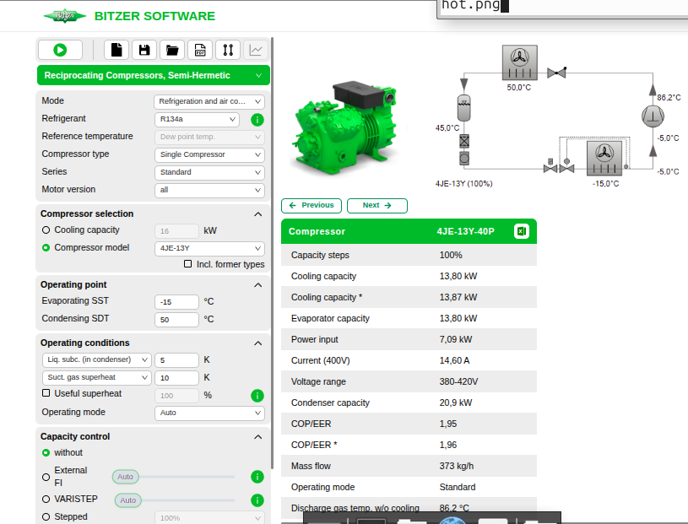

- Indica les temperatures en los siguientes puntos: descarrega, entrada vàlvula d’expansio, sortida vàlvula d’expansió, aspiració.
- Indica temperatur i pressió d’evaporació.
- Indica temperatur i pressió de condensació.
- Representa el cicle en en el diagrama p h.
- Calcula el cabal de massa en .
- Indica el cabal de volum en la aspiració en .
- Calcula el rendiment volumètric, si el volum desplaçat és.
